L’ART D’OFFRIR CHEZ BAUME & MERCIER

Noël est un rendez-vous cher à Baume & Mercier, un de ceux qui font d’elle cette Maison de célébration, présente aux côtés de chacun, dans les moments forts de la vie.

Car Baume & Mercier, c’est plus qu’une montre. C’est un cadeau élégant et précieux que l’on offre à ceux qui nous sont chers, précisément à cette époque de l’année propice aux marques d’affection et de générosité. C’est exaucer des rêves horlogers et susciter l’émotion.

Une Maison de célébration

Baume & Mercier est heureuse et fière d’être le témoin privilégié des instants cruciaux d’une vie. Ses garde-temps rythment la seconde éternelle, la minute légendaire ou l’heure intense d’une naissance, d’une remise de diplôme, d’une union ou d’un anniversaire. Cette proximité est l’une des valeurs fondamentales de la Maison. De la manufacture des Brenets aux points de vente à travers le monde, l’attention portée aux clients est essentielle. Les accompagner dans ces événements uniques, c’est sublimer la beauté et l’intensité de ceux-ci, et les immortaliser à travers des garde-temps raffinés, en harmonie avec le goût de chacun grâce à une offre étoffée.

PLUS QU’UNE MONTRE ; UN CADEAU QUE L’ON OFFRE A NOËL

Pour Baume & Mercier, les montres sont « des cadeaux qui contiennent des sentiments ». La Maison perpétue cette tradition évoquée dans ses archives, qui font acte d’une montre de poche en or offerte, en 1869, par l’un de ses fondateurs, Louis-Victor Baume, à sa fille Mélina, à l’occasion de la première communion de celle-ci et sur laquelle il a fait graver « A notre chère enfant ».

Le cadeau horloger scelle ces liens profonds, dont il représente une magnifique déclaration et une promesse de longévité.

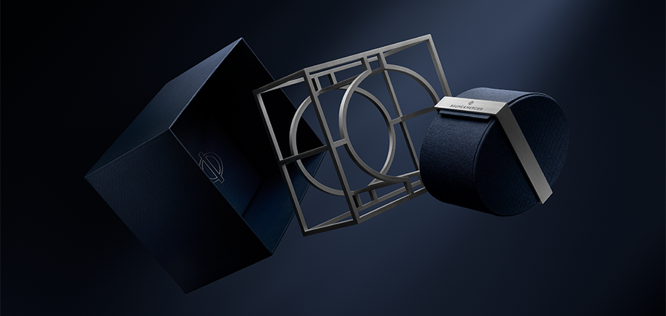

Baume & Mercier, c’est plus qu’une montre. C’est un cadeau que l’on offre à Noël, parce que c’est l’écrin d’une belle histoire, celle d’une Maison pérenne et authentique, aux partis pris esthétiques créatifs et innovants et à l’exigence technique dont chaque création est le reflet fidèle. En étant accessible aux plus grands nombres, elle est aussi la quintessence d’une première expérience horlogère suisse.

Une montre Baume & Mercier, c’est un cadeau que l’on offre à Noël parce qu’elle est cet objet de désir et cette valeur sûre que l’on veut pour ceux qu’on aime.

Reste à élire celle qui sera déposée délicatement sous le sapin.

Chaque collection rend hommage à l’art de la forme, dans lequel Baume & Mercier excelle depuis que Paul Mercier en a fait, à partir de 1918, la signature de la Maison aux côtés de l’expertise horlogère de William Baume. La recherche de styles toujours plus modernes et esthétiques, auxquels la maîtrise des proportions parfaites et l’équilibre des lignes donnent vie, est, pour ce Noël 2024, mise en lumière par un charmant bonhomme de neige du nom de « Baumy ». Celui-ci prête, le temps des Fêtes, sa silhouette toute en formes, courbes et volumes, pour célébrer avec enchantement l’esprit design et la passion pour la forme de la Maison.



La collection RIVIERA dévoile, depuis plusieurs mois, les multiples facettes de la Côte d’Azur, au fil de complications horlogères spectaculaires - squelette, maréographe, calendrier perpétuel - et de cadrans colorés lumineux et sertis de diamants inspirés de ce lieu mythique. Sa boîte et sa lunette à douze pans rythment les heures avec un style chic et décontracté, dans une ambiance sportive et festive qui vibre entre montagne, terre et mer.

Montre design par excellence qui révolutionna les codes horlogers lors de son lancement en 1973, elle signe des pièces en acier, automatiques ou à quartz, de quatre tailles différentes, aux couleurs tour à tour éclatantes, profondes, vives et pastel. Elle alterne ligne sportive masculine et silhouettes féminines raffinées aux dimensions idéales de 33 mm. Le mouvement maison Baumatic aux hautes performances équipe un certain nombre de ses modèles. Il résiste aux champs magnétiques du quotidien jusqu’à 1500 Gauss. Il offre une précision accrue pour tous les jours et une fréquence de 4Hz (28 800 vph). D’une autonomie remarquable, il présente une réserve de marche de 5 jours (120 heures) et une étanchéité atteignant 5 ATM (approximativement 50 m). Les modèles Baumatic bénéficient d’une extension de garantie de 6 ans s’ajoutant aux 2 ans de garantie internationale standard, menant à 8 ans la durée de la prise en charge. Pour ce faire, il suffit d’activer l’extension en s’inscrivant, dans les 60 jours après l’achat, sur le site de Baume & Mercier : www.baume-et-mercier.com.



La collection CLIFTON, équipée elle aussi du mouvement manufacture Baumatic, prête sa boîte ronde à des déclinaisons à la fois classiques et contemporaines, en acier ou en or (750/1000), aux galbes délicats et aux finitions soignées, dont le luxe discret se porte en toutes circonstances. Elle réunit les qualités qui définissent l’horlogerie haut de gamme au quotidien ; ce savoir-faire technique très stylé, signature historique de Baume & Mercier.

La collection amène l’excellence jusqu’à la perfection en dotant certains modèles du mouvement maison Baumatic, gage de durabilité, de fiabilité et de confort. Conçu dans les moindres détails, il révèle ses ponts perlés, sa platine sablée et colimaçonnée, sa masse oscillante ajourée aux décors Côtes de Genève colimaçonnés visible à travers un fond saphir. Jour, date, phases de lune, calendrier perpétuel : autant de complications s’invitant dans son univers foisonnant. Elles ornent des cadrans unis ou aux dégradés subtils, minutieusement travaillés, blancs, beiges, bleus, noirs, gris, verts ou encore chocolat.

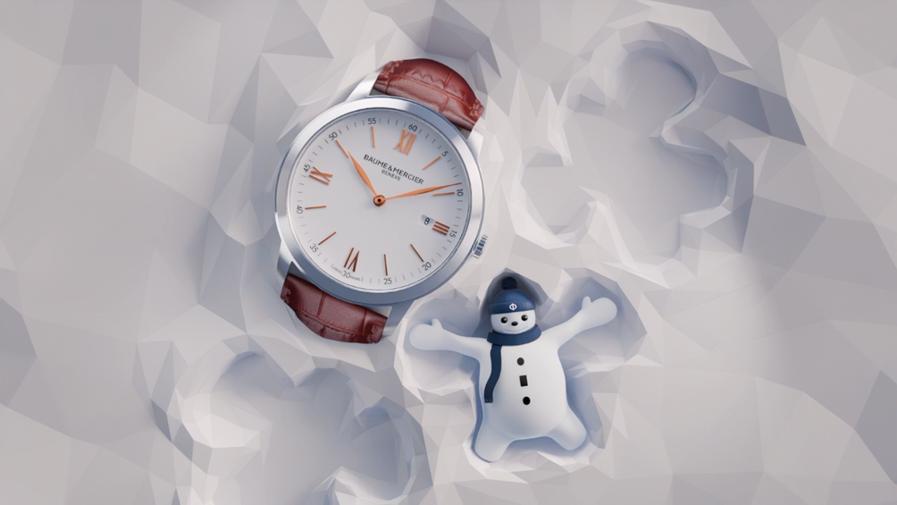

La collection CLASSIMA conjugue la tradition de la bienfacture suisse pérenne, la sobriété et la discrétion, et une créativité folle. Sa boîte ronde s’émancipe dans un jeu de couleurs et de matières qu’elle combine à merveille, à travers une gamme variée, composée de pièces automatiques et à quartz, et abordable.

La beauté de cadrans lumineux bleu, sable, vert ou noir habille la technicité de ses nouveaux chronographes et la finesse de ses récents modèles déclinés en 42 mm de diamètre et 6 mm d’épaisseur ; et en 39 mm et 5 mm, dans la lignée des montres plates et extra-plates qui contribuèrent à la renommée de la Maison. Les complications du quotidien en ont fait un terrain de jeu idyllique : GMT, balancier visible avec réserve de marche, ou encore squelette avec petites secondes animent des garde-temps aussi fonctionnels que stylés.

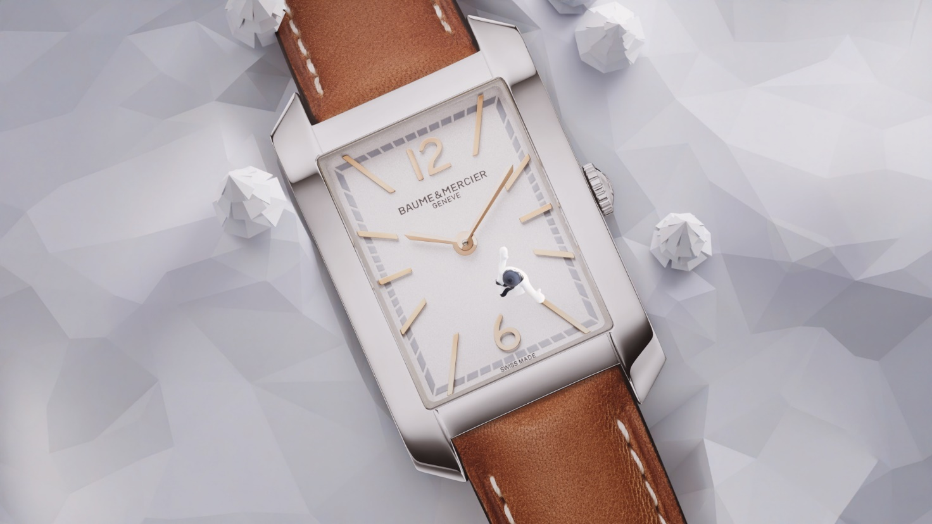

La collection HAMPTON s’inspire d’une approche artistique pour dessiner le temps. Elle est née d’une rupture esthétique : sa forme rectangulaire surprend lorsqu’elle est dévoilée en 1994. Son look vintage Art Déco des années 20 inspiré d’une pièce iconique des années 1960 impose, avec succès, ses lignes épurées et courbes et ses angles adoucis ; et l’équilibre parfait de ses proportions.

Son minimalisme formel explore une palette de couleurs et de matières pimpante et harmonieuse, dédiée aux femmes, et sculpte cadrans, couronnes et bracelets. Ses modèles récents vont plus loin dans l’esprit ultra-chic contemporain et glamour : version full black avec cadran laqué noir, couronne ornée d’un cabochon en agate noire et bracelet noir ; version en or rose (750/1000) et bracelet noir en cuir ; version acier et bracelet au maillage bicolore entremêlant acier et acier coiffé or rose (GC200). Le raffinement à l’état pur.

A PROPOS DE BAUME ET MERCIER :

Née en 1830, au cœur du Jura Suisse, la Maison d’Horlogerie Baume & Mercier bénéficie d'une renommée internationale. De ses ateliers au cœur du Jura Suisse, à son siège basé à Genève, la Maison offre des garde-temps de la plus haute qualité à ses clients. Portée par un équilibre complémentaire entre parti-pris design autour de la forme et innovation horlogère au service du client, la Maison Baume & Mercier continue de marquer l’histoire de l’horlogerie en perpétuant ce savoir-faire design et horloger propre à la Maison. Un savoir-faire en droite lignée de la rencontre de ces fondateurs William Baume & Paul Mercier, alliant classicisme et créativité, tradition et modernité, élégance et caractère, et plus que jamais contemporain.

www.baume-et-mercier.com

